База данных - это средство:
хранения данных
поиска данных
хранения, поиска и упорядочения данных
сортировки данных
обработки информации

Укажите условие эффективной работы с БД:
упорядоченные данные по возрастанию
упорядоченные данные по убыванию
неструктурированные данные
представление данных в виде двумерной таблицы

Электронная таблица не является связанным списком, если:
имена полей указаны в верхней строке списка
каждая запись введена в отдельную строку
между записями отсутствуют пустые строки
данные одного столбца имеют разный тип
данные одной таблицы располагаются на одном листе

Максимальное число уровней сортировки в связанных списках данных =… 3

В функции Формы электронной таблицы не входит:
добавление данных к списку
удаление данных из списка
вывод несколько записей одновременно
просмотр следующей записи
просмотр последней записи

Средством работы со связанными списками данных не является:
форма
запрос
сортировка
фильтр
БДФункция

Несколько записей связанного списка данных, отвечающих
одним и тем же условиям, отображаются с помощью:
формы
БДФункции
фильтра
сортировки
все ответы правильные

Фильтр связанного списка данных позволяет:
изменять произвольно порядок записей в списке
скрывать записи, которые не требуется отображать
сортировать записи
форматировать записи в списке
строить диаграммы

К отфильтрованным записям нельзя применять:
форматирование
создание диаграмм
вывод на печать
сортировку по всем строкам
редактирование

Для описания поля не используют:
имя поля
размер данных, размещаемых в поле
тип данных, помещаемых в поле
точность вычислений
название таблицы

Стандартный фильтр используется, если:
два и более условия отбора одновременно применяются к ячей-
кам двух и более столбцов
к ячейкам одного столбца необходимо применить три и более
условия отбора
к ячейкам отдельного столбца применяется одно условие отбора
к ячейкам отдельного столбца применяется одно или два условий
отбора
все ответы правильны

Аргументом БДФункции не является:
<База_данных>
<Поле>
<Критерий>
<Запись>

При работе со связанными списками не рекомендуется:
располагать критерии над связанным списком
перекрывать диапазон критериев со списком
объединять ячейки в списке
располагать условие под названием столбца
сложный критерий формировать в смежных ячейках

Аргументом «Критерий» для БДФункций является:
одна ячейка с условием
диапазон ячеек с несколькими условиями
интервал ячеек, содержащий, как минимум, одно название
столбца и расположенное под ним условие
строка списка, содержащая названия всех столбцов
интервал ячеек, содержащий, как минимум, одно название
столбца и расположенное над ним условие

Укажите правильный синтаксис БДФункции():
БДФункция(<БД>;<Критерий>;<Поле>)
БДФункция(<Поле>;<Критерий>;<БД>)
БДФункция(<Критерий>;<БД>;<Поле>)
БДФункция(<БД>;<Поле>;<Критерий>)
БДФункция(<Поле>;<БД>;<Критерий>)
БДФункция(<Критерий>;<Поле>;<БД>)

Установить соответствие:
таблица — поле
условие — критерий
строка - запись
столбец - связанный список данных

Сортировке записей по полю «Размер» по убыванию отвечает:
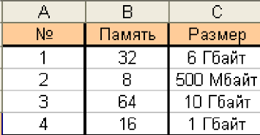
1, 2, 3, 4
4, 1, 3, 2
3, 1, 4, 2
2, 3, 1, 4
2, 4, 1, 3

Укажите результат сортировки по убыванию сначала по
полю «Курс», затем по полю «Возраст»:
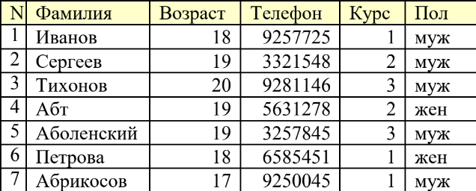
5, 3,4, 2, 6, 1, 7
3, 5, 4, 2, 7, 1, 6
3, 5, 2, 4, 1, 6, 7
3, 2, 4, 5, 1, 6, 7
5, 3,4, 2, 1, 7, 6

Критерию расширенного фильтра отвечает условие:
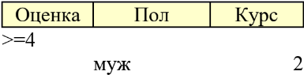
(Оценка>=4) И (Пол "муж") И (Курс=2)
(Оценка>=4) ИЛИ (Пол "муж") ИЛИ (Курс=2)
(Оценка>=4) ИЛИ (Пол "муж") И (Курс=2)
(Оценка>=4) И (Пол "муж") ИЛИ (Курс=2)
(Пол "муж") ИЛИ (Курс=2) ИЛИ (Оценка>=4)

Полученному связанному списку отвечает условие:
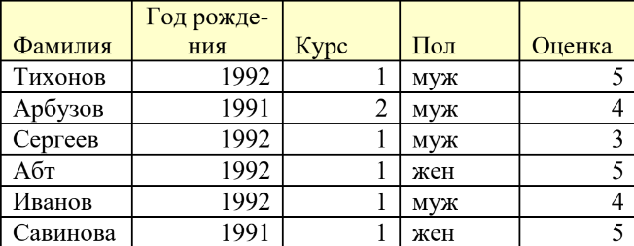
(Курс=1) И (Год_рождения=1992) И (Оценка>=4)
(Оценка>=4) И (Год_рождения=1992) И (Курс=1)
(Курс=1) ИЛИ (Год_рождения=1992) И (Оценка>=4)
(Оценка>=4) ИЛИ (Год_рождения=1992) И (Курс=1)
(Год_рождения=1992) И (Курс=1) И (Оценка>=4)

Укажите БДФункцию, возвращающую суммарный оклад ин-
женеров в возрасте от 25 до 30 лет:
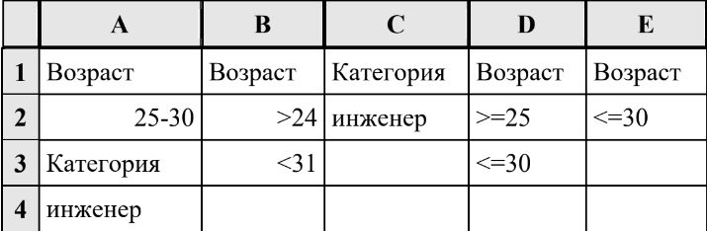
=БДСУММ(<База_данных>;<Оклад>;A1:A4)
= БДСУММ (<База_данных>;<Оклад>;B1:C3)
= БДСУММ (<База_данных>;<Возраст>;C1:D3)
= БДСУММ (<База_данных>;<Оклад>;C1:E2)
= БДСУММ (<База_данных>;<Оклад>;D1:E2)

